峨眉山市政务服务中心
游戏游艺娱乐场所审批办事指南

- 项目名称
歌舞娱乐场所审批
- 实施主体
峨眉山市文化体育广电新闻出版局
- 项目类别
行政许可
四、许可依据
《娱乐场所管理条例》第九条、《娱乐场所管理办法》第六条。
五、申请条件
1.法人代表具有开设该项目的资格；
2.有单位名称、业务范围；
3.有适应业务范围需要的组织机构、人员、资金和场所；
4.经营场所必须整栋楼为商业用房。
六、申请材料
（1）游艺娱乐场所申请登记表；
（2）营业执照副本复印件；
（3）投资人、法定代表人和主要负责人的身份证明复印件以及无《条例》第四条、第五条、第五十二条规定情况的书面声明,营业执照已载明姓名及身份证明编号的，可以不用提供；
（4）场所合法使用证明，租赁的还应提交租赁证明；
（5）场所内部结构平面图，应当标明游戏和游艺分区经营位置、游戏游艺机型设备数量及位置；
（6）公安消防部门出具的《公众聚集场所投入使用、营业前消防安全检查合格证》复印件；
（7）环境保护行政部门出具的批准文件复印件，如建设项目竣工环境保护验收决定；
（8）游戏游艺设备登记表；
（9）经营场所地理位置图；
（10）申请设立中外合资合作经营的娱乐场所，还应当提交商务主管部门的批准文件复印件，如外商投资企业批准证书。
七、保留的前置条件：公众聚集场所投入使用、营业前消防安全检查合格证，环境保护部门的批准文件；申请设立中外合资、中外合作经营娱乐场所的，还应当提交商务主管部门的批准文件
八、办理流程
1.申请受理；2.填写审批表；3.资料审核；4.现场勘察；5.公示；6.核发许可证。
九、办理时限
法定时限15个工作日，承诺时限12个工作日（含公示期10个工作日,如需召开听证会,听证会时间不纳入承诺时限）。
十、收费依据及标准
不收费
十一、咨询、投诉电话
窗口：0833-555339078 文广新局：0833-5522980
窗口邮箱:emswgxjck@163.com
窗口投诉电话：96196、0833-5529016

附录4
游艺娱乐场所申请登记表
申请事项 |  |  | 设立 延续□ 补证□ |  |  | 送达方式 | 自取 挂号信□ 快递到付□
申请类型 |  |  | 内资 港澳合资合作独资□ 台湾合资合作□  台湾独资□ 外商独资□ 中外合资合作□
基  本  情  况 | 申请单位 |  | 峨眉山市xxxxx
基  本  情  况 | 场所地址 |  | 峨眉山市xx镇xx路xx号
基  本  情  况 | 注册资本 |  | xx（万元） |  | 类型 |  |  |  | 个人独资
基  本  情  况 | 使用面积 |  | xx（㎡） |  | 游艺机数量 |  |  |  | xx
基  本  情  况 | 场所电话/传真 |  |  |  | 游戏机数量 |  |  |  | xx
法定代表人 | 姓 名 |  | 张xx | 电 话 |  |  |  | 移动电话 |  | 135xxxxxx
法定代表人 | 身份证件类型 |  | 身份证 |  | 证件号码 |  |  | 519004xxxxxxxxxxxx
法定代表人 | 户籍所在地址 |  | 身份证的地址
主要负责人 | 姓 名 |  | 张xx | 电 话 |  |  |  | 移动电话 |  | 135xxxxxxx
主要负责人 | 身份证件类型 |  | 身份证 |  | 证件号码 |  |  | 519004xxxxxxxxxxxx
主要负责人 | 户籍所在地址 |  | 身份证地址
资本构成 | 投资方名称或姓名 |  |  | 国家或地区 |  |  |  | 出资额（万元） |  |  | 出资比例
资本构成 | 张xx |  |  | 中国 |  |  |  | xx |  |  | 100%
联系人 |  | 张xx |  |  | 本人(单位)申请设立游艺娱乐场所，遵守《娱乐场所管理条例》、《娱乐场所管理办法》等相关规定，本人（单位）确保所提供的申报材料全部真实有效，并且对材料实质内容的真实性负责。  申请人（签章）： 张xx  2017年8月6日
移动电话 |  | 135xxxxxxxx
电话/传真

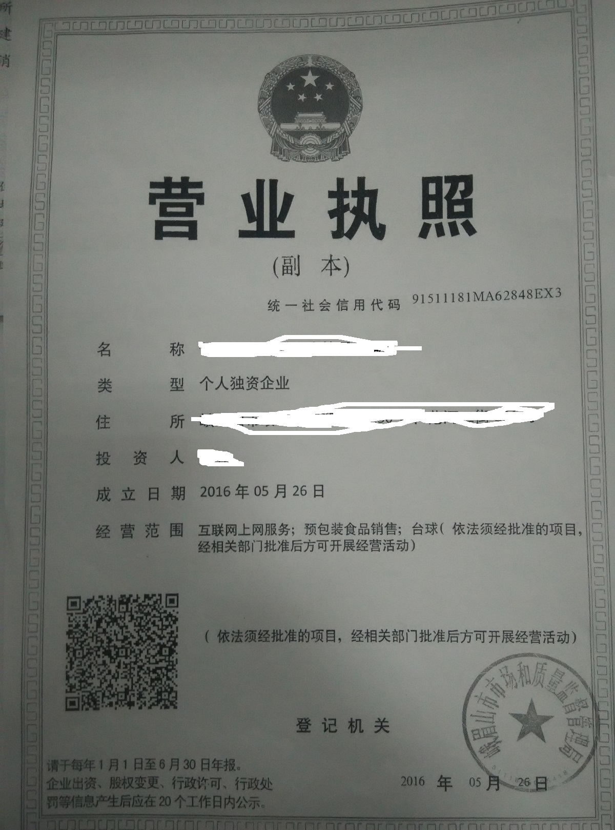

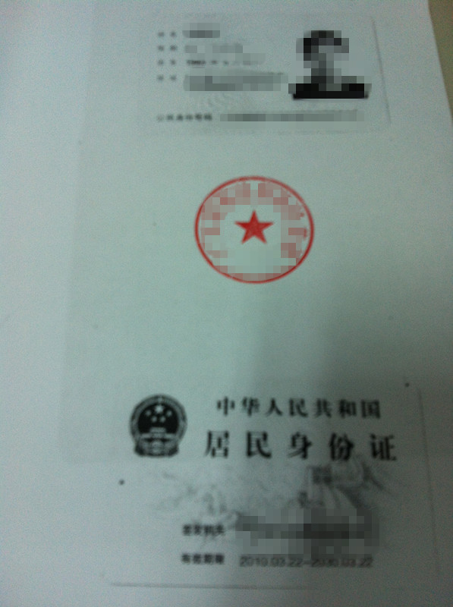

投资人、法定代表人或者主要负责人声明

姓 名： 李xx
身份证件号： 51900419xxxxxxxxxx
户籍所在地（常住地）： 身份证上的地址
担 任： □娱乐场所投资人
娱乐场所法定代表人
□娱乐场所主要负责人

郑重声明，本人符合《娱乐场所管理条例》关于开办娱乐场所、参与娱乐场所经营活动以及在娱乐场所内从业的相关规定，无《娱乐场所管理条例》第四条、第五条、第五十二条规定情形。
本人对声明内容的真实性负责。

声明人（签字）：李xx 2017年 8月 6 日

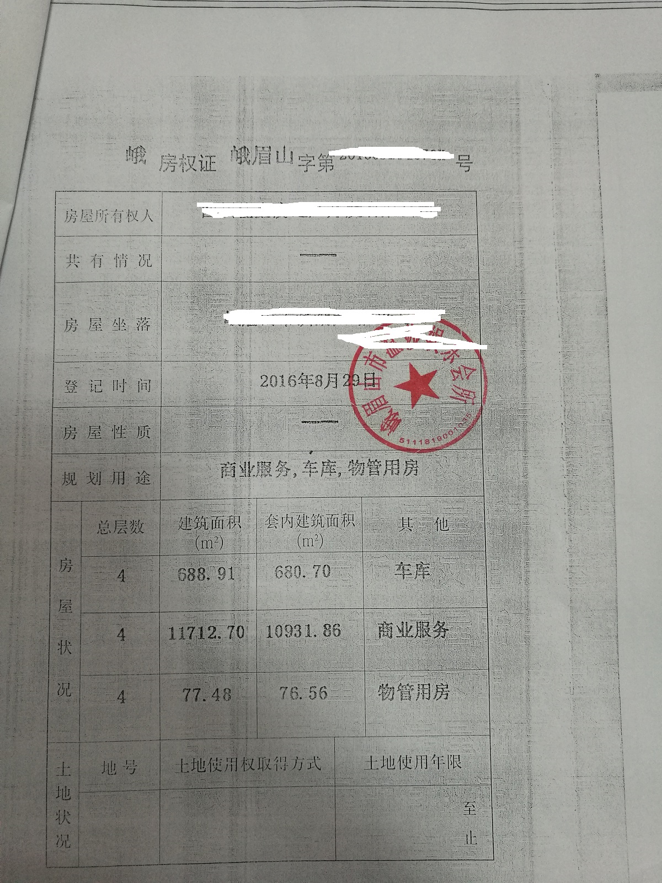

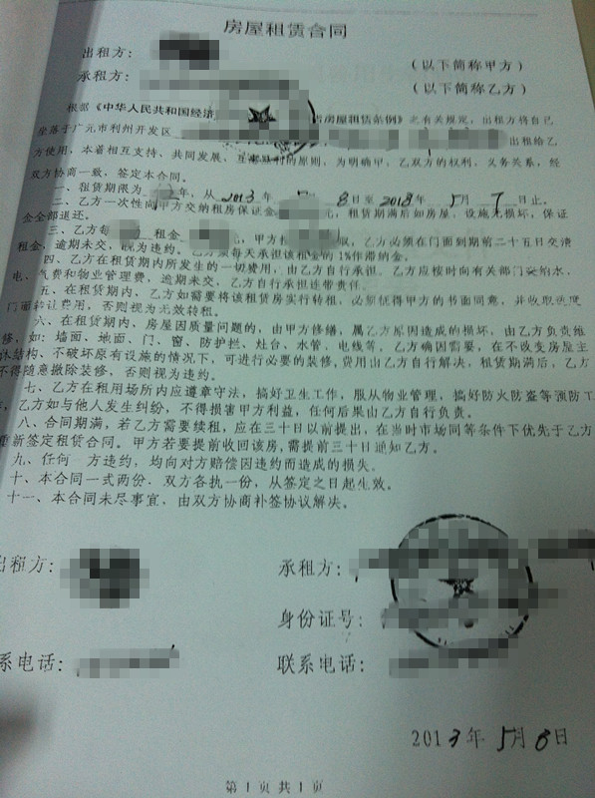

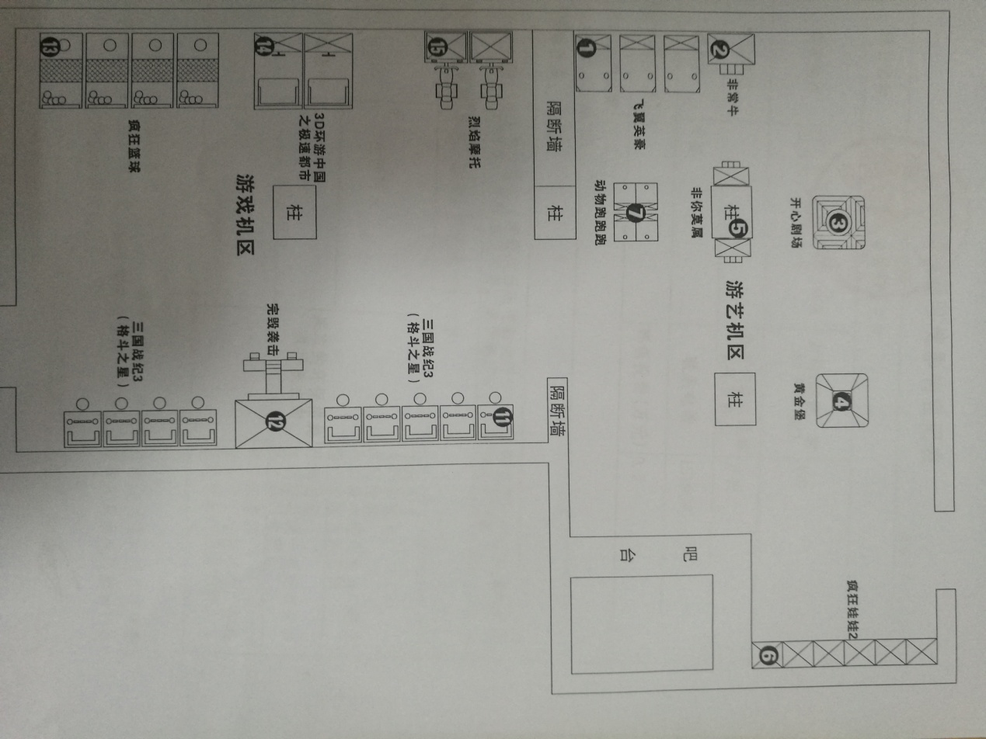

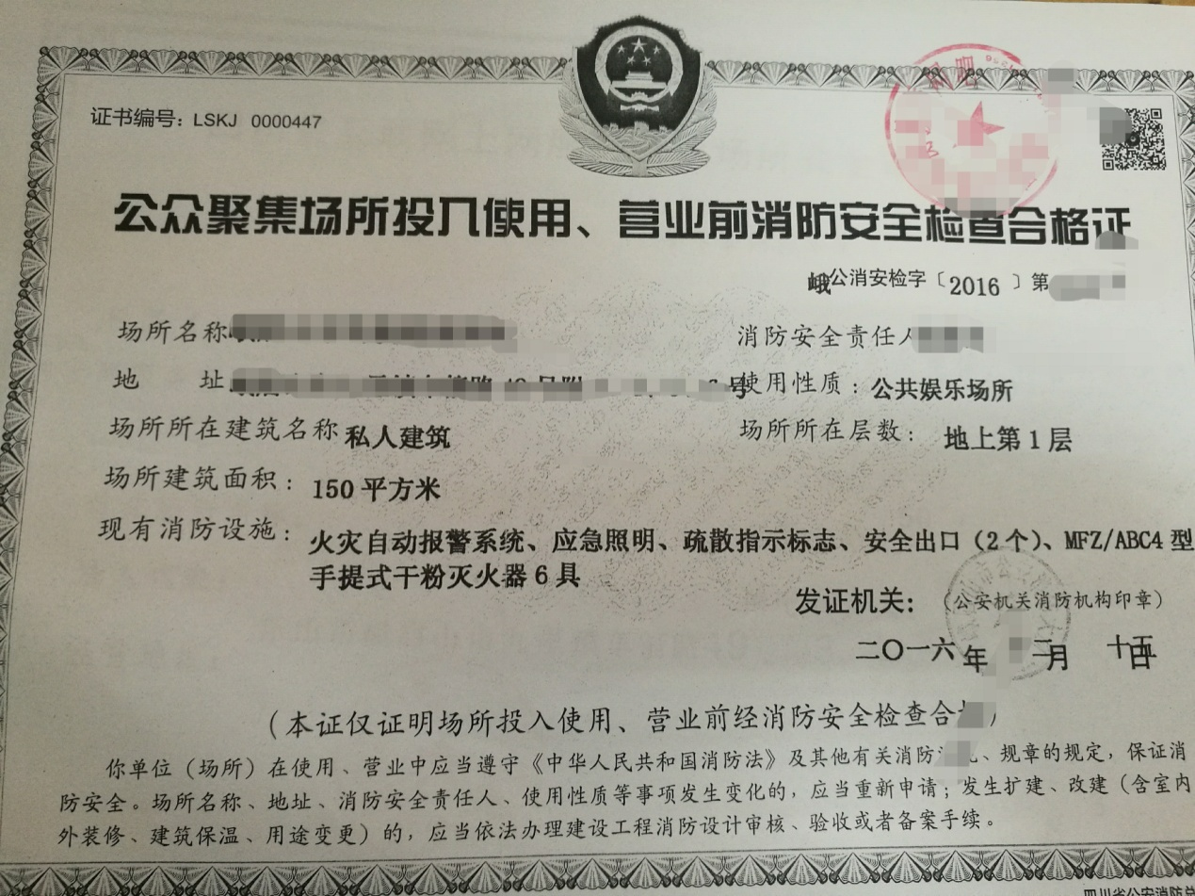

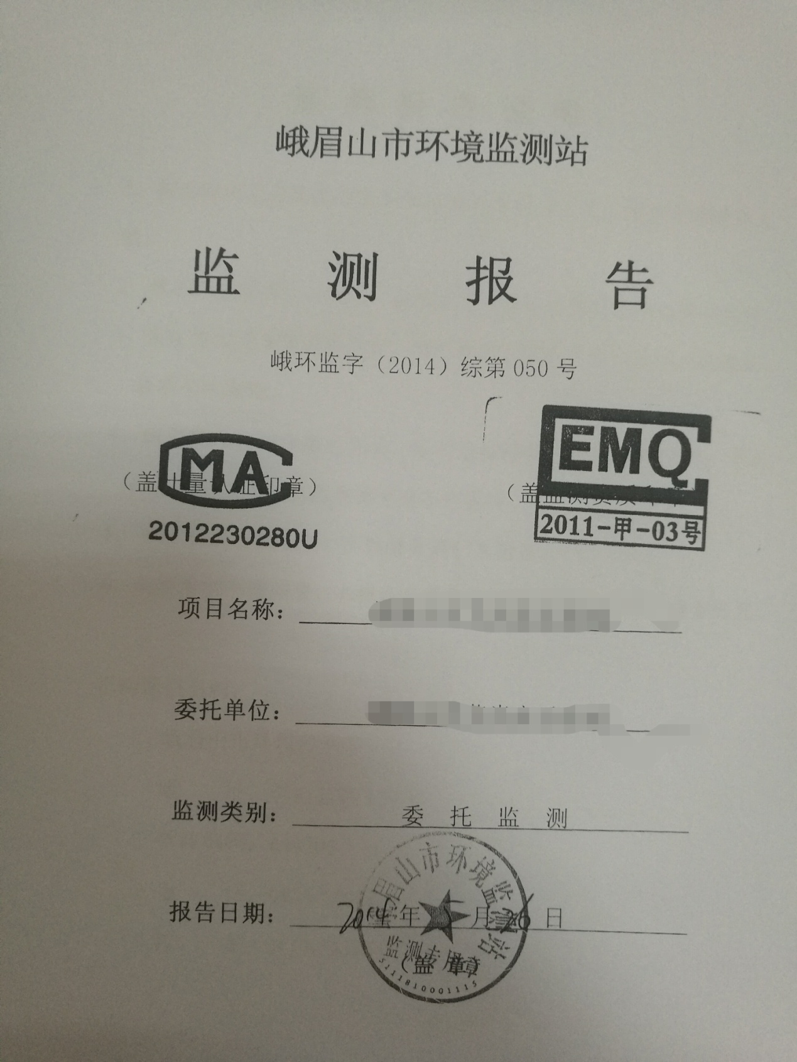

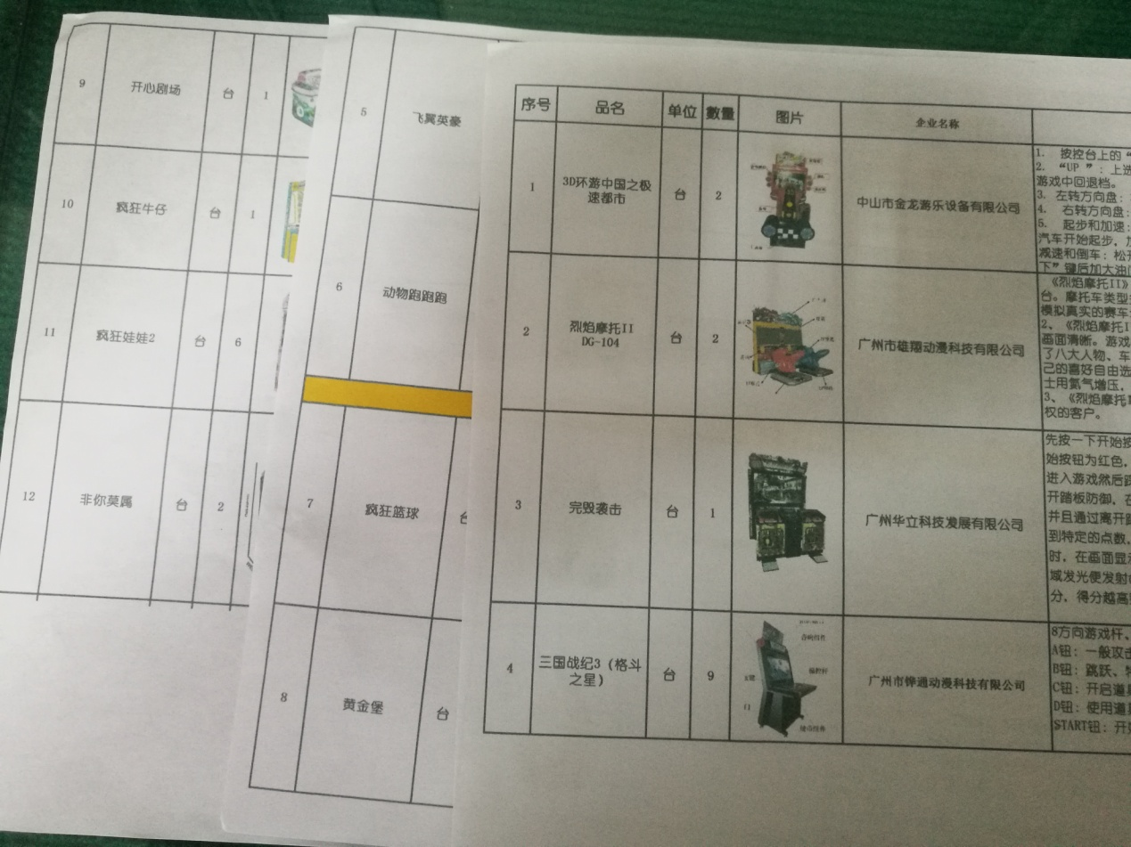

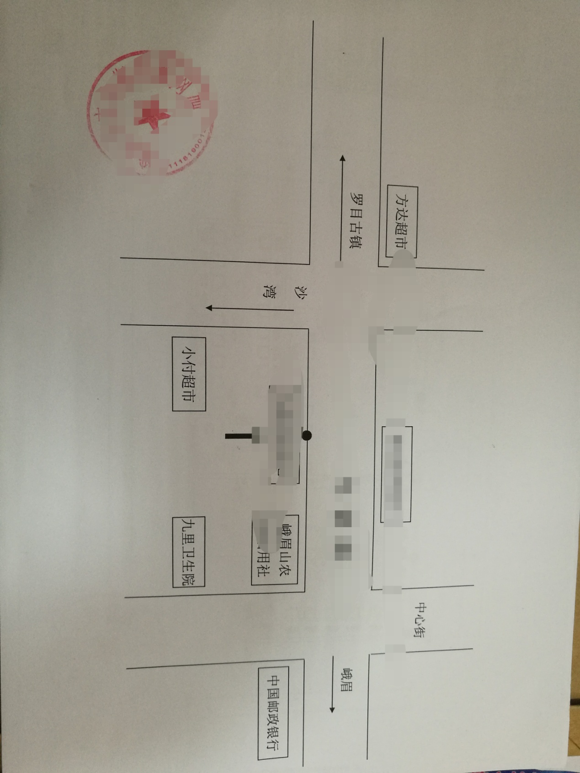

娱乐场所行政指导申请表

申请日期: 2017年 8 月 6 日 编号：
拟筹建  场所名称 | 峨眉山市xxx音乐茶座
筹建地址 | 峨眉山市绥山镇xx路xx号
经营范围 | （歌舞 □ 游艺）娱乐场所
咨询事项 | □ 法律法规  现场指导  □ 是 否 需要书面答复  注：申请现场指导的应当提交申请人身份证明材料。
申请人 意见 | 根据《娱乐场所管理条例》及《娱乐场所管理办法》相关规定，本人（单位）拟设立（歌舞□游艺）娱乐场所，现申请行政指导。  申请人： 李xx 2017年8月6日
联系电话 | 李xx | 联系地址 | 135xxxxxxxxxxx

娱乐场所设立实地检查表
检查日期： 2017 年 月 日
申请人 |  | 峨眉山市xxx音乐茶座
设立地点 |  | 峨眉山市xx镇xx路xx号
经营范围 |  | （歌舞 □游艺）娱乐 | 使用面积 | xx㎡
联系人 |  | 李xx | 联系电话 | 135xxxxxx
现  场  检  查  记  录 | - 该场所位于  - 该场所所在建筑用途为  - （□是□否）符合《娱乐场所管理条例》第七条及《娱乐场所管理办法》第六条对娱乐场所设立地点要求  - （□是□否）达到所在地省级文化行政部门规定的娱乐场所设立最低面积标准  - （□是□否）经营场所地理位置符合规定  - （□是□否）申请人提供的场所内部结构平面图与实际情况相符
检查  意见 | 年 月 日
审核人 | 年 月 日
签发人 | 年 月 日

